**天津市东丽区华侨城实验学校2025年一年级招生简章**

根据《2025年东丽区小学招生入学工作实施方案》要求，现将我校招生工作有关事宜公布如下：

一、报名条件

1. 招生范围：东丽湖街所属区域，南起丽湖环路，北至金钟河；东起东丽湖路，西至蓟汕高速。户籍、合法固定居所在以上范围内的适龄儿童及居住证持有人随迁子女。适龄儿童户籍的户主、合法固定居所的产权所有人必须是适龄儿童的父母或祖父母、外祖父母。

2. 招生对象：2019年8月31日前出生的年满六周岁的适龄儿童。

二、报名时间

1.线上报名时间为5月19—25日（每日9：00-19:00）。

2.线下到校报名时间为5月24日（星期六）、25日（星期日）。

上午 8:30-11:30

下午 1:00-4:00

三、报名地点

天津市东丽区华侨城实验学校（天津市东丽区湖滨路1号）

四、报名办法

在延续线下到校报名方式以外，我区今年启动“教育入学一件事”报名平台进行线上报名。家长可结合实际情况选择线上或线下一种报名方式办理即可。

1.线上报名：适龄儿童家长可实名认证后登录“津心办”APP，从“高效办成一件事”专区中进入教育入学场景，实现线上报名操作。（我校公众号已转发操作流程视频）

2.线下报名：家长携带以下材料，在扫码预约的时间内到校报名。

（1）户口簿原件、复印件（复印首页、户主页、学生本人页）。

（2）合法固定居所的证明原件、复印件（二维码页、房产信息页）。

（3）居住证持有人随迁子女（必须是2025年4月在实验小学东丽湖学校预约点已经预约成功的），在报名时间先到预约点进行入学登记。由教育局根据登记人数和学校资源分布情况，统筹安排入学。

五、注意事项

1.家长应保证所提供的证件及其他证明材料属实。如证件、证明不属实，您的孩子将失去入学资格。

2.适龄儿童确因身体状况需延缓入学的，由其父母或者其他法定监护人带齐户口簿（原件、复印件）、书面申请（父母双签字）、相关证明材料于5月24日、25日到学校提出申请。

**一年级线下报名5月19日上午8:00预约登录系统开启，5月24日上午8:00截止。**

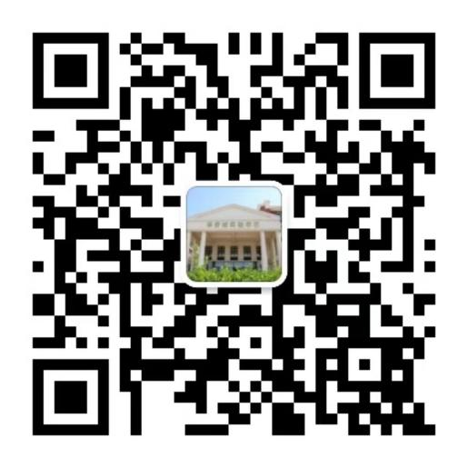

**具体办法如下：**

1. **扫描二维码，关注学校公众号。**
2. **进入公众号，点击“微校云”。**
3. **再点击“入学登记”按钮**
4. **输入手机号码，获取验证码，点击登陆。**
5. **填写完成后，点击“确认提交”按钮**。

六、咨询时间

5月6日-5月23日 工作日： 下午1:30-4:00

咨询电话：84398908

天津市东丽区华侨城实验学校

2025年4月25日